Величко Кирилл.

Реализовал:

1. Эффективный dfs, который работает за линейное время.

2. dfs_with_time, который высчитывает время выхода из вершин.

3. find_scc – нахождение компонент сильной связности по алгоритму Косарайю.

4. Построение мета-графа для гугла.

5. Визуализация мета-графа.

6. Подсчет значений заданий А1, А2, А5 для гугла.

7. Сравнение результатов для каждой сети, описание сходств и различий (в процессе).

# Осталось.

Результаты А4.

Результат А5 – средняя степень узла.

Результаты В.

Провести сравнение.

Мб более красивый метаграф.

Непосредственно результаты.

А1.

Число вершин в графе web-Google: 875713

Число ребер в графе web-Google: 5105039

Плотность графа web-Google: 1.3313920583028727e-05

Количество компонент слабой связности: 2746

Количество компонент сильной связности: 371764

Доля вершин в наибольшей компоненте слабой связности: 0.9772630987549574

Доля вершин в наибольшей компоненте сильной связности: 0.49653025591717836

А2.

Первый запуск.

Радиус сети: 9

Диаметр сети: 17

90% процентиль: 14

Второй запуск.

Радиус сети: 8

Диаметр сети: 18

90% процентиль: 15

Третий запуск.

Радиус сети: 7

Диаметр сети: 24

90% процентиль: 18

Четвертый запуск.

Радиус сети: 5

Диаметр сети: 18

90% процентиль: 16

Пятый запуск.

Радиус сети: 7

Диаметр сети: 19

90% процентиль: 16

**В среднем получаем:**

**Радиус сети: 7**

**Диаметр сети: 18**

**90% процентиль: 16**

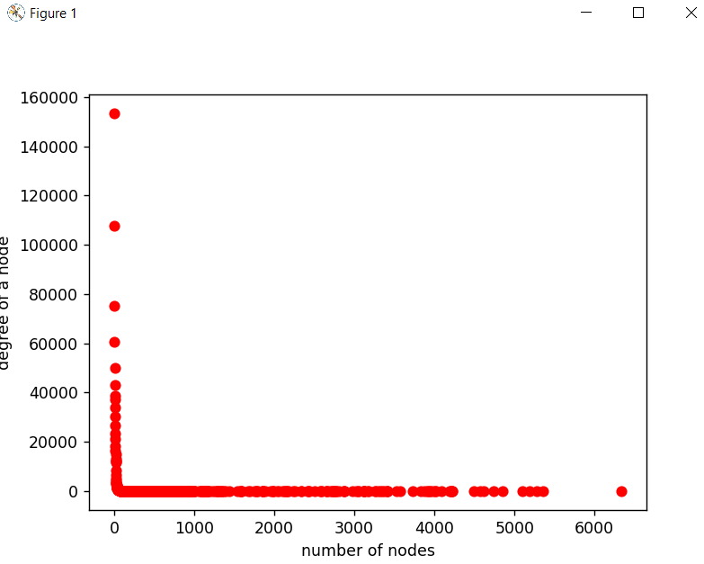

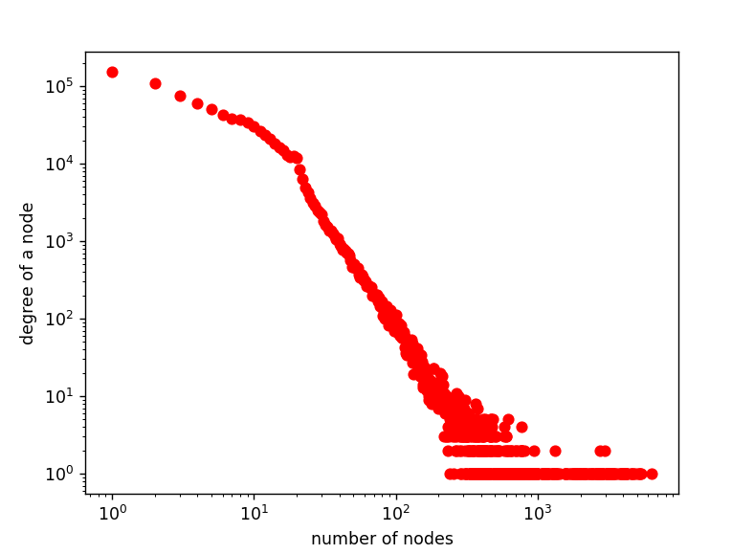

А3.

Метаграф находится в памяти алгоритма в виде meta_graph.

Визуализация на наших пк +- невозможна, примерная картинка:

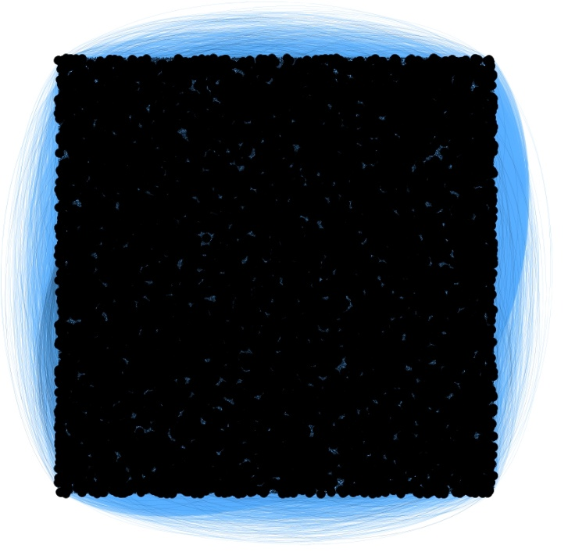

А4???

А5.

Минимальная степень узла – 1.

Максимальная степень узла – 6332.

В.???